## Учреждение образования

## Белорусский государственный технологический университет

Кафедра программной инженерии

**ОТЧЕТ ПО ЛАБОРАТОРНОЙ РАБОТЕ №11**

Тема

«Мониторинг и оптимизация Azure-решений»

Выполнил студент

4 курса 5 группы Гришкевич В.А.

Минск 2023

**Лабораторная работа №11**

Для мониторинга приложений для начала нужно создать Application Insights и непосредственно само приложение.

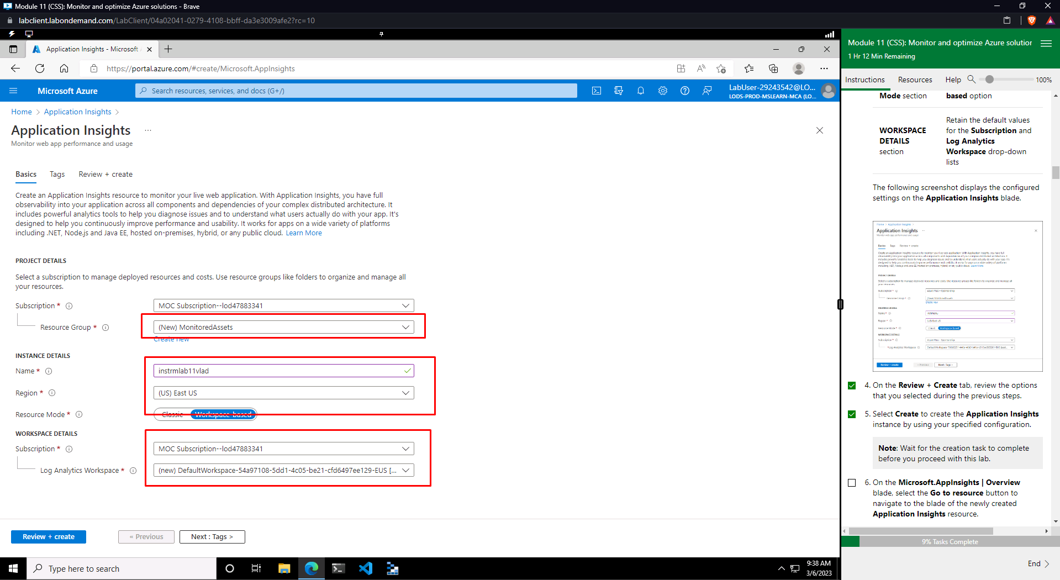

Рисунок 1 – Создание Application Insights

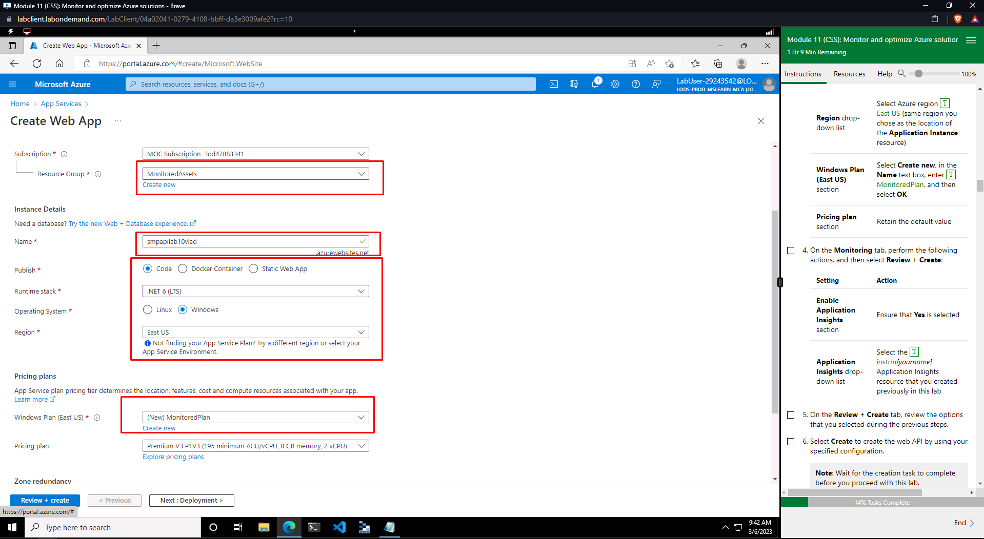

Рисунок 2 – Создание Web App

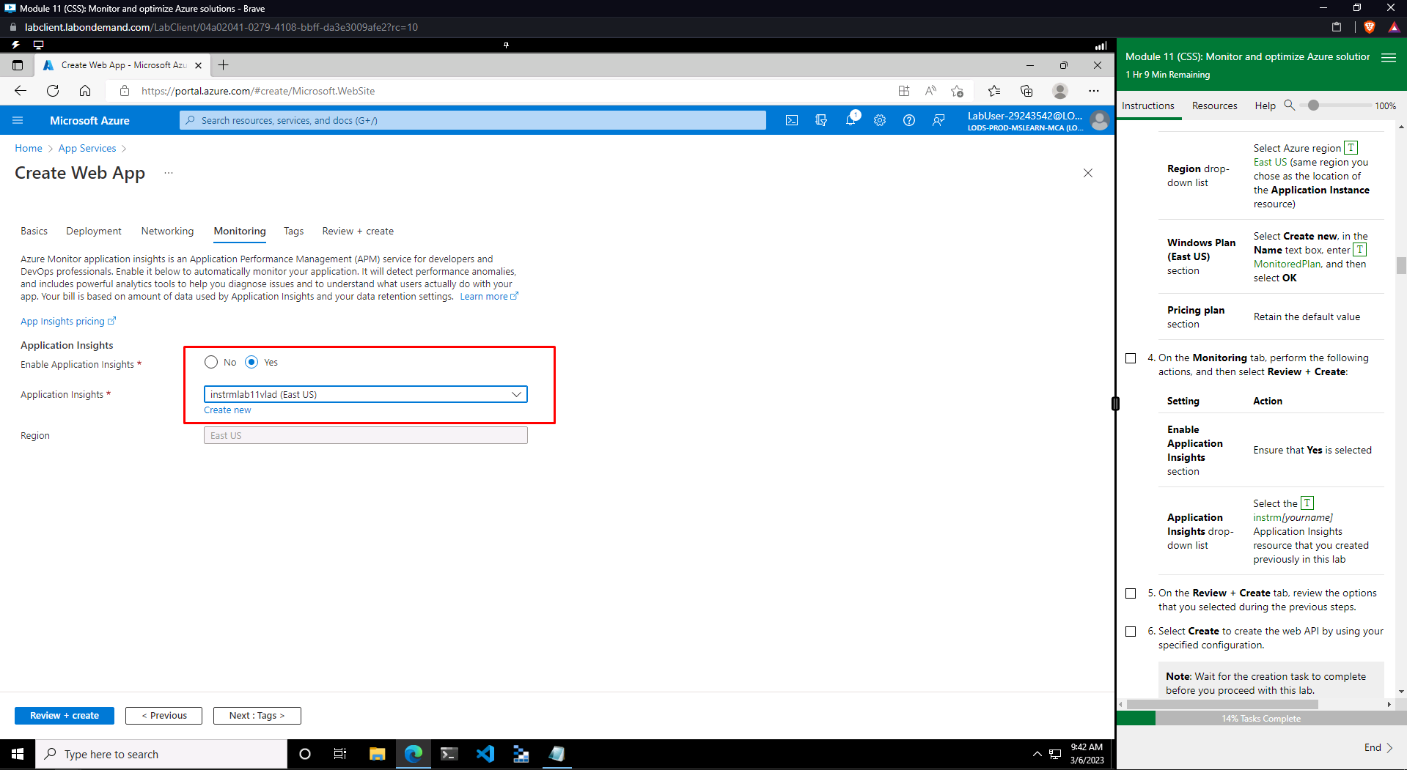

Рисунок 3 – Включение мониторинга для Web App и указание для него Application Insight

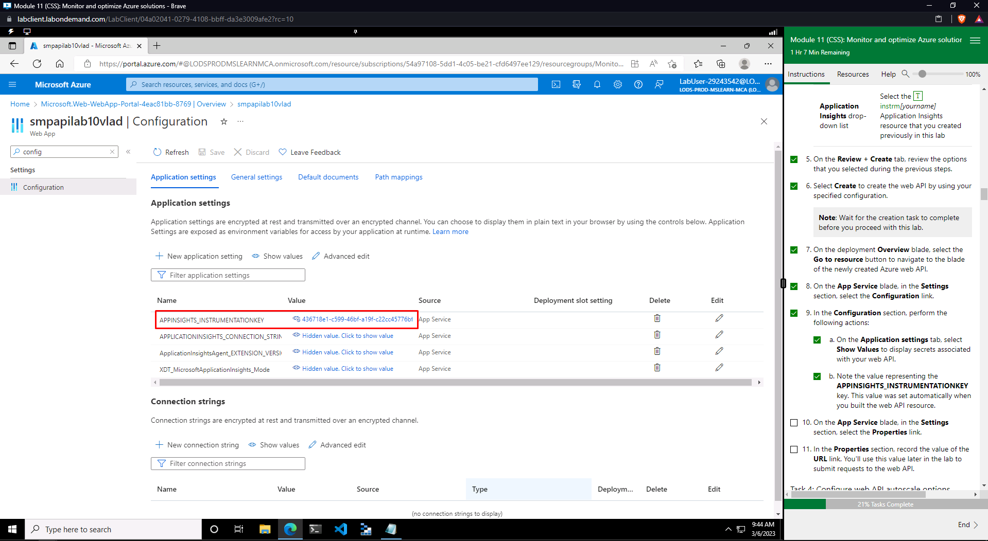

Рисунок 4 – Ключ Application Insight, автоматически добавленный к Web App

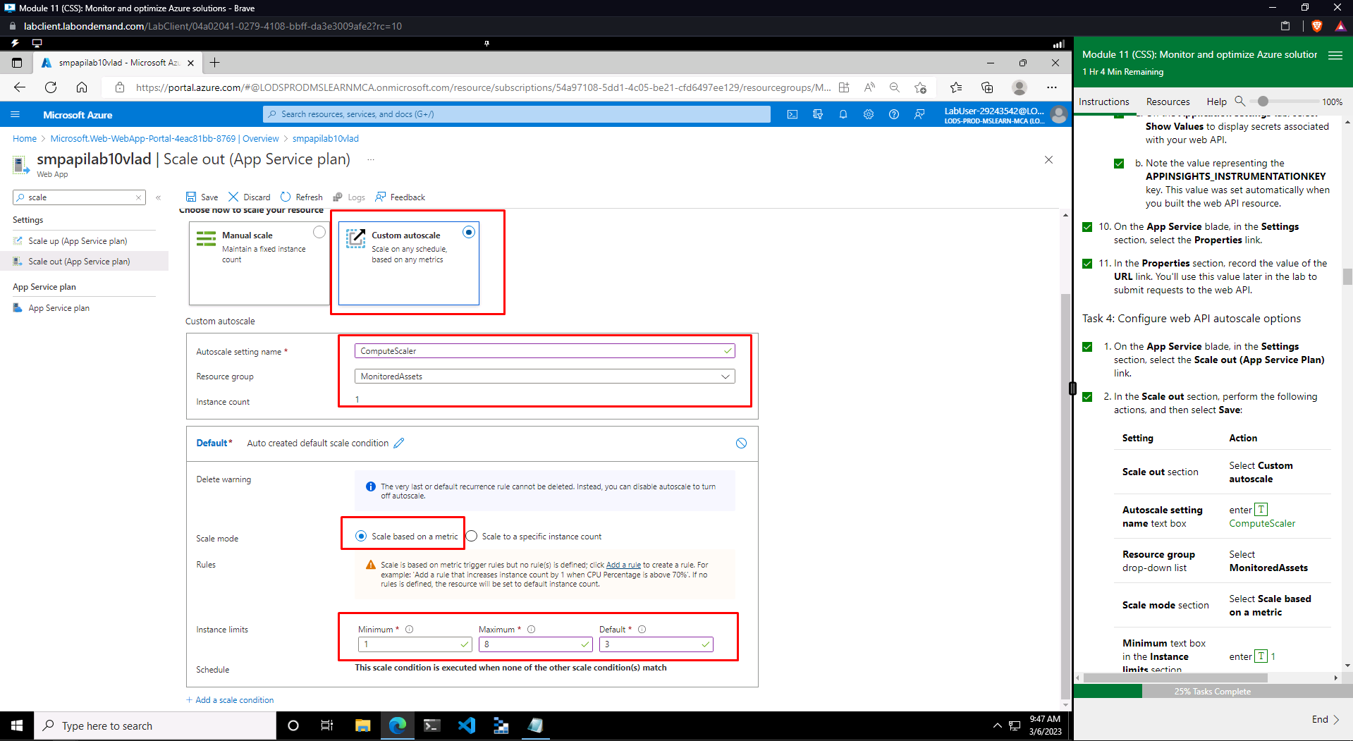

Рисунок 5 – Настройки масштабирования приложения

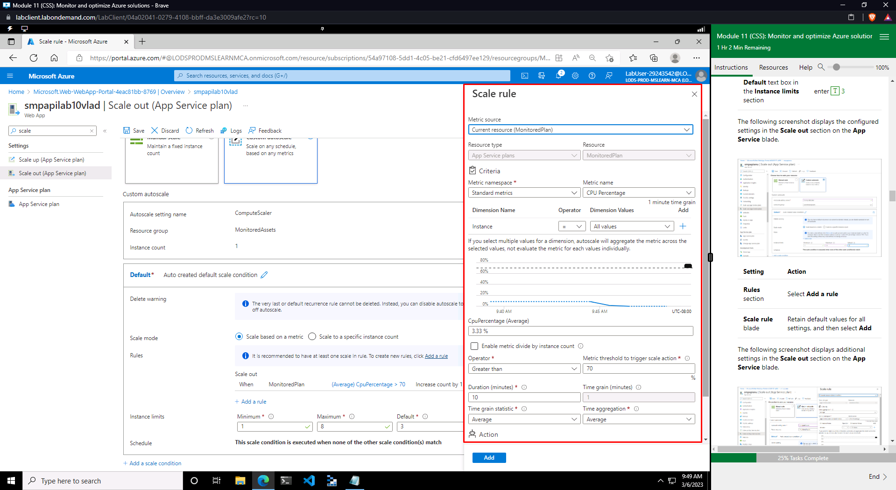

Рисунок 6 – Правила масштабирования приложения

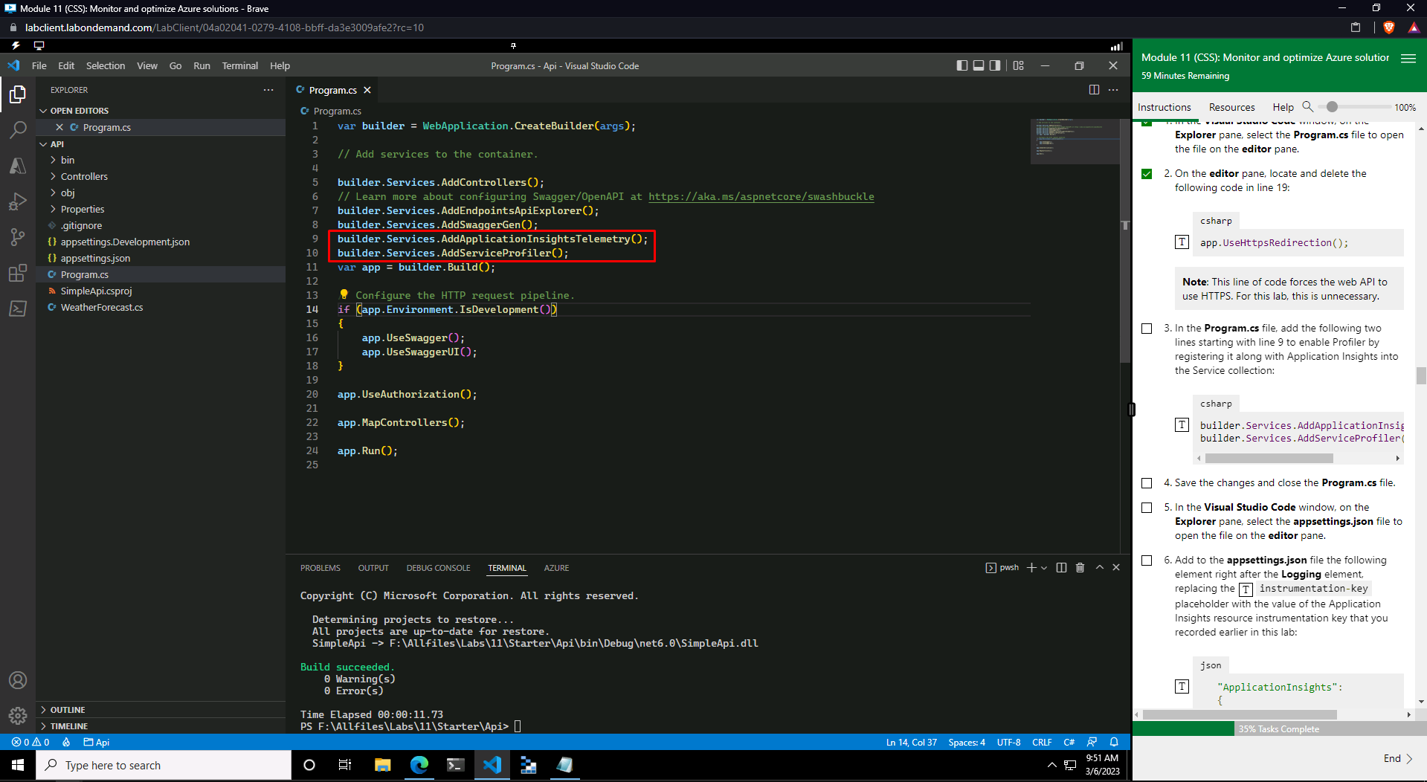

Рисунок 7 – Добавление к приложению сервисов для мониторинга и профайлинга

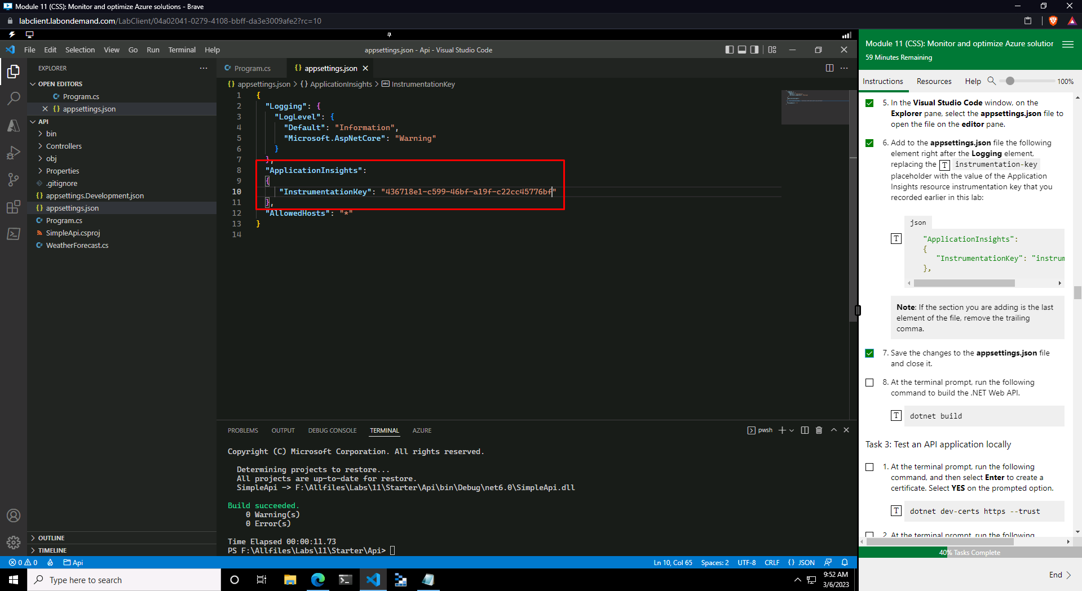

Рисунок 8 – Указание ключа Application Insight в конфигурации приложения

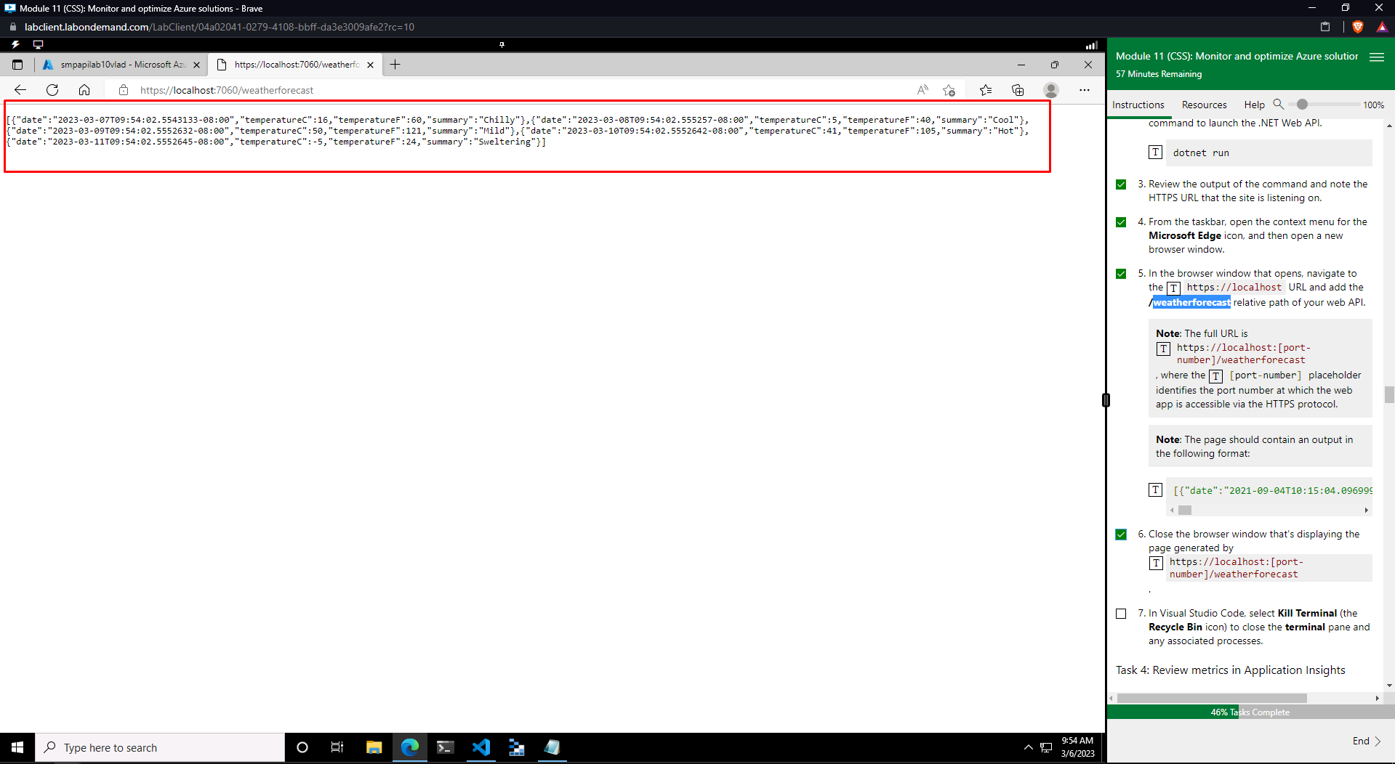

Рисунок 9 – Запущенное локально приложение

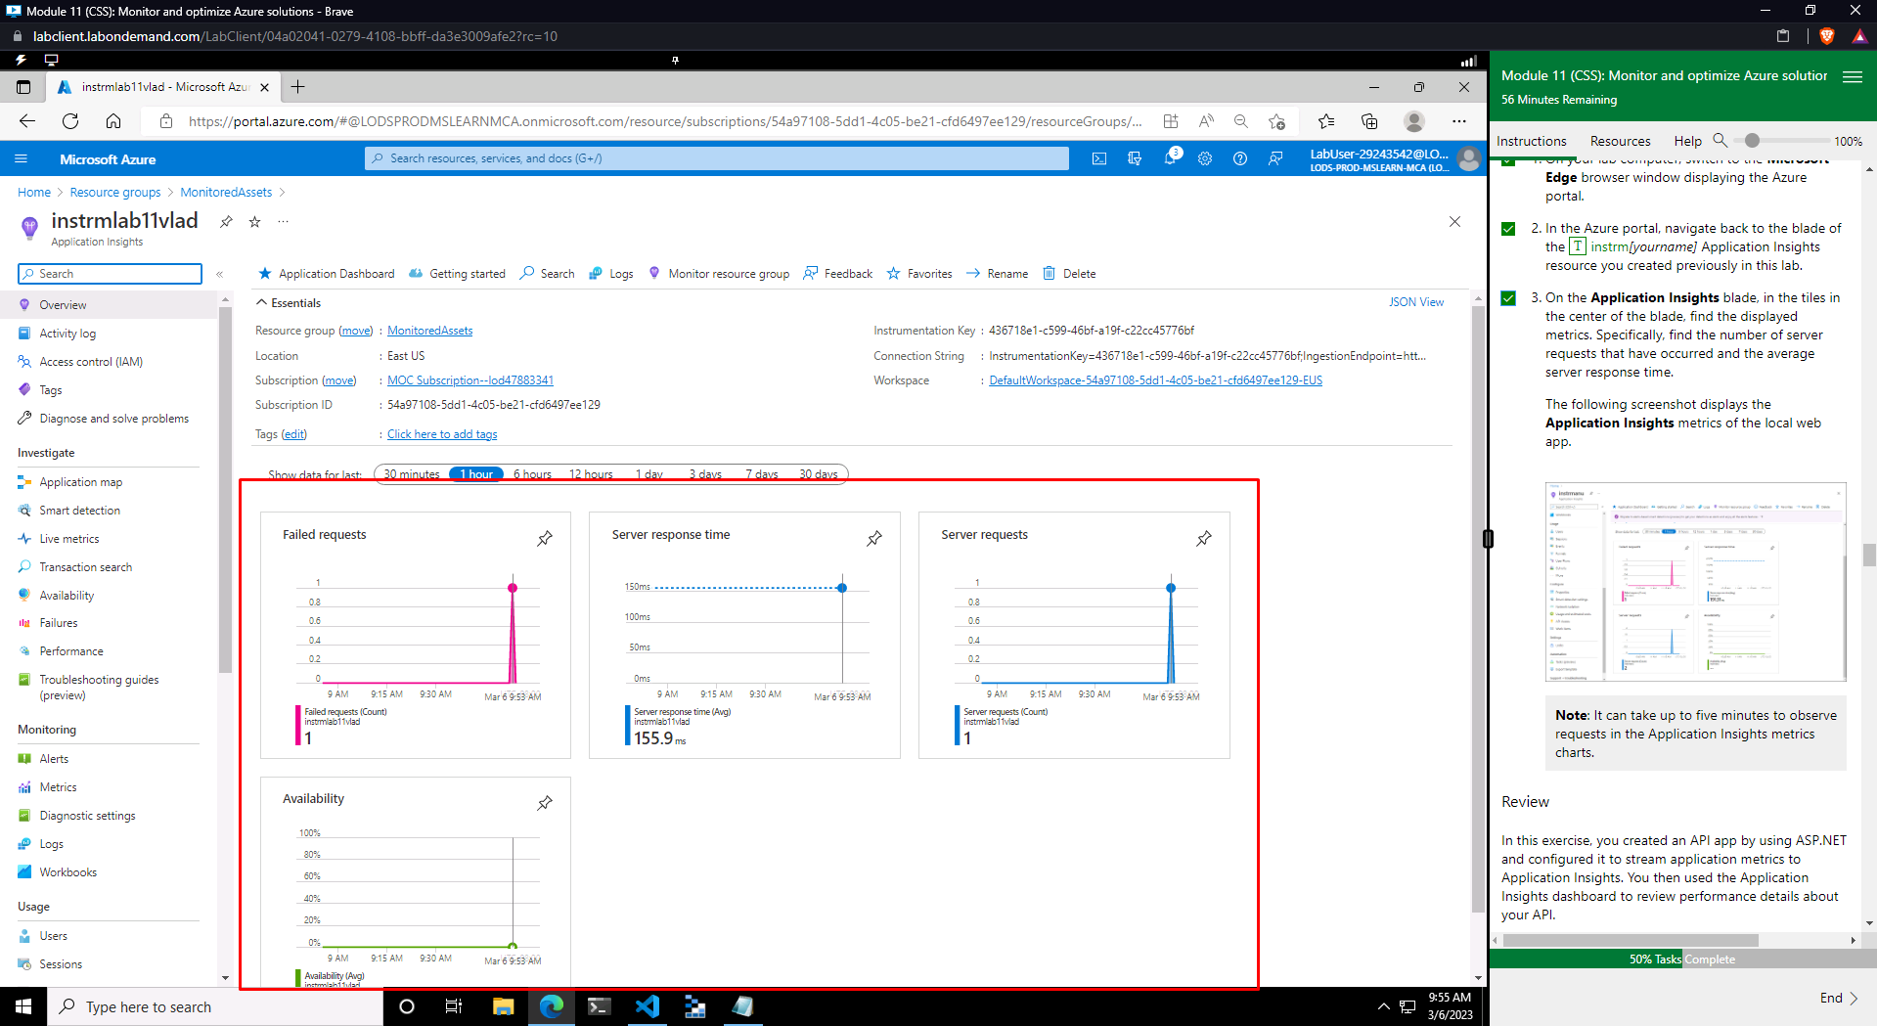

Рисунок 10 – Изменения в графиках мониторинга приложения

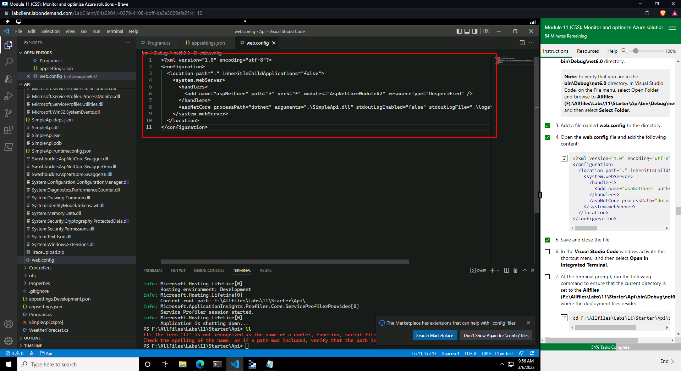

Рисунок 11 – Добавление web.config к собранному проекту для публикации на Azure

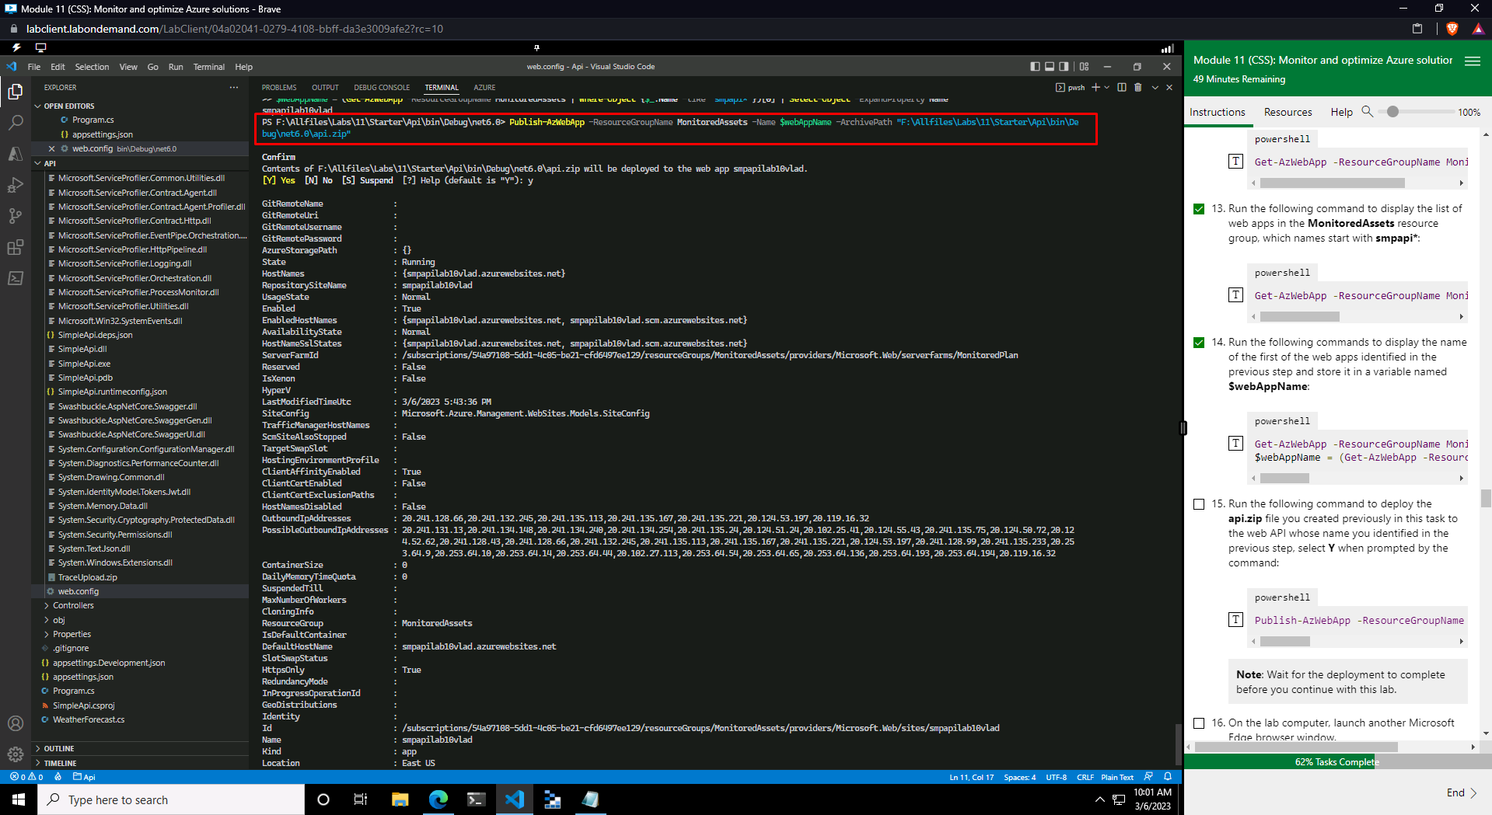

Рисунок 12 – Публикация приложения на Azure

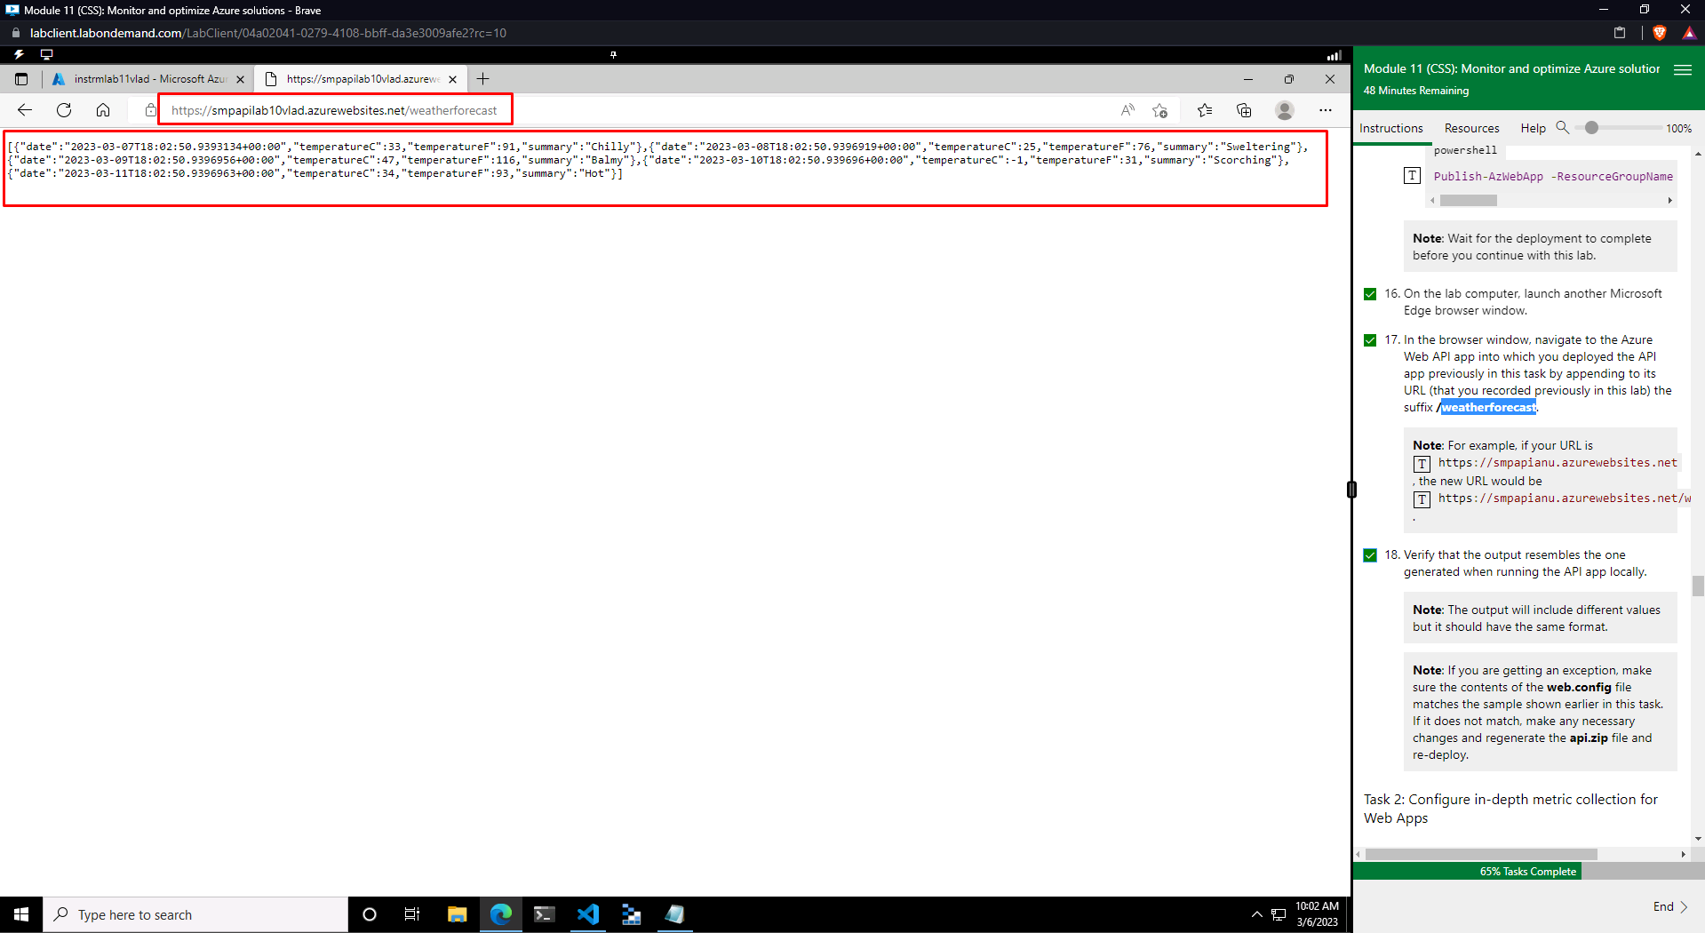

Рисунок 13 – Запуск приложения, развернутого на Azure

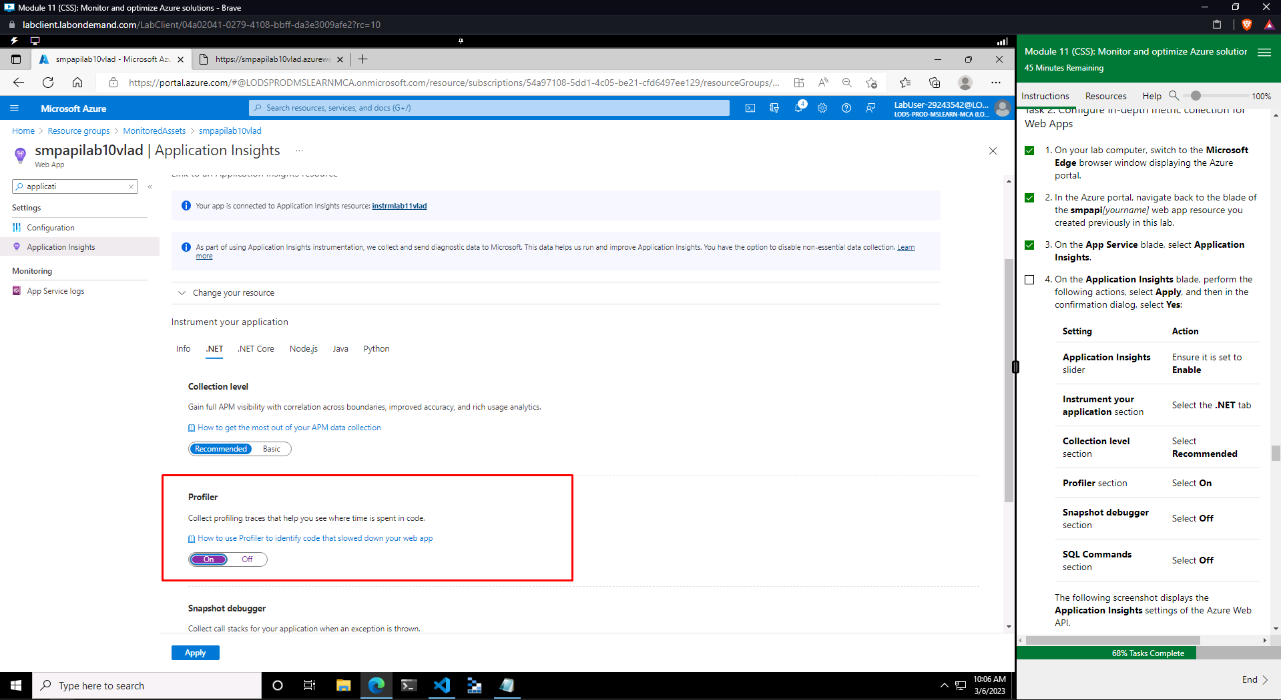

Рисунок 14 – Включение профайлера для Web App

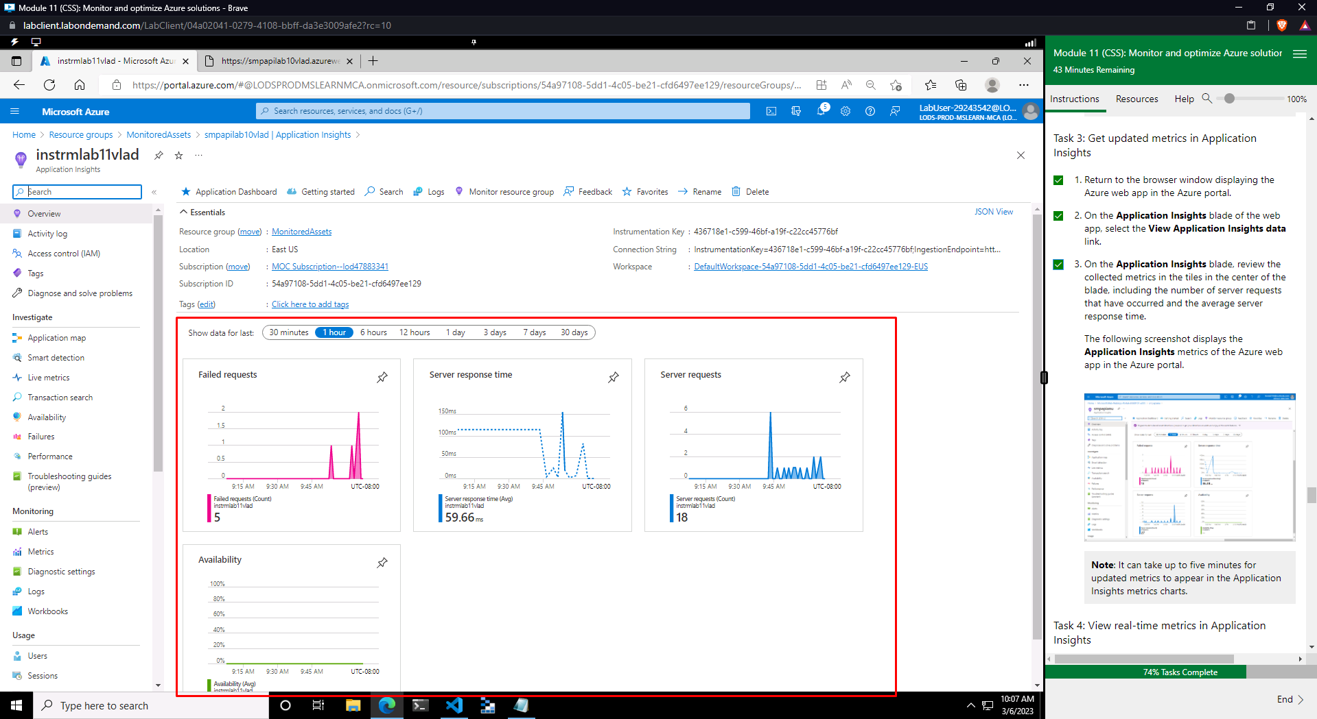

Рисунок 15 – Состояние данных мониторинга приложения после нескольких обновлений

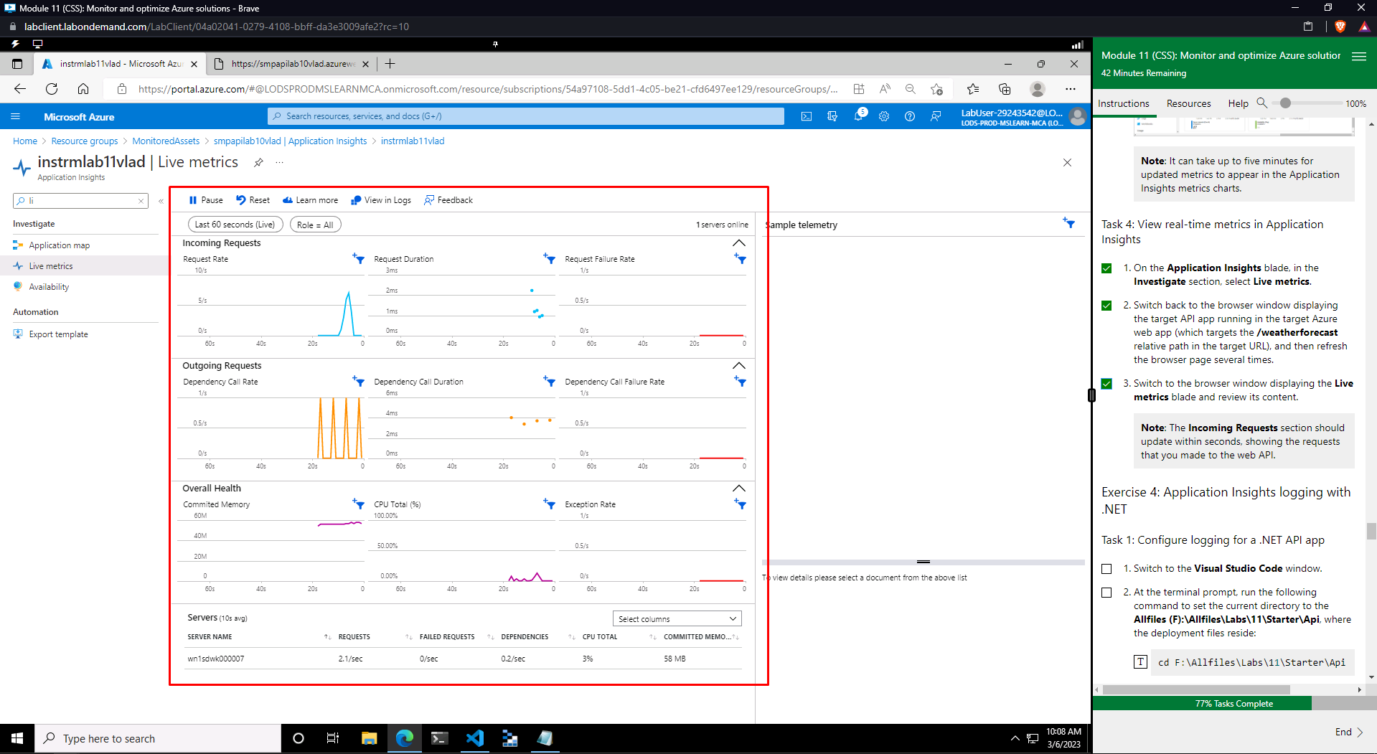

Рисунок 16 – Мониторинг приложения в реальном времени

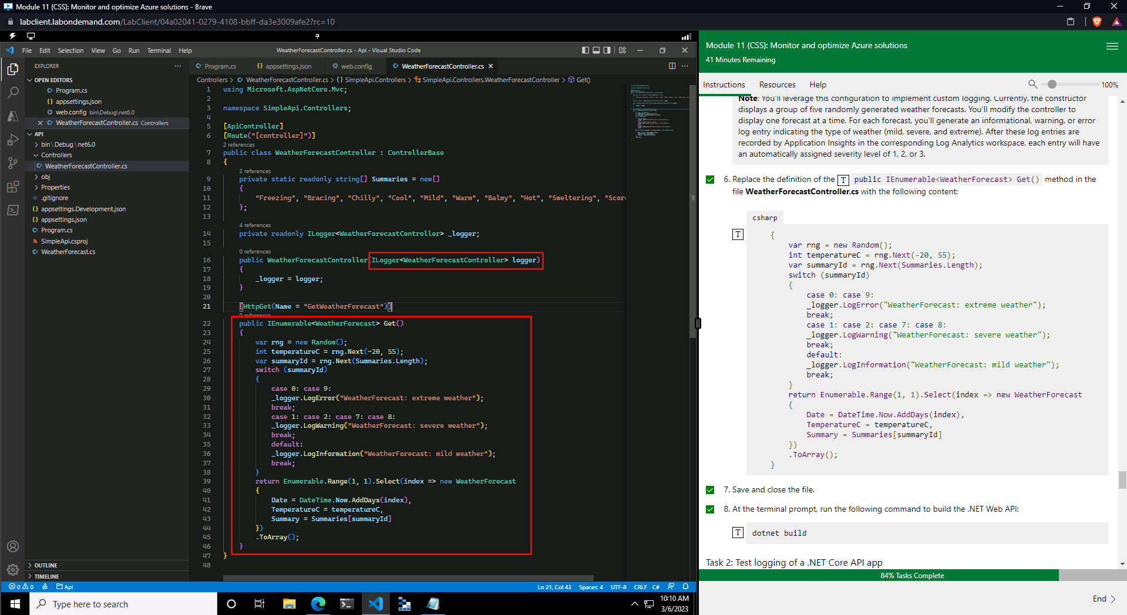

Рисунок 17 – Изменение контроллера с выводом лога

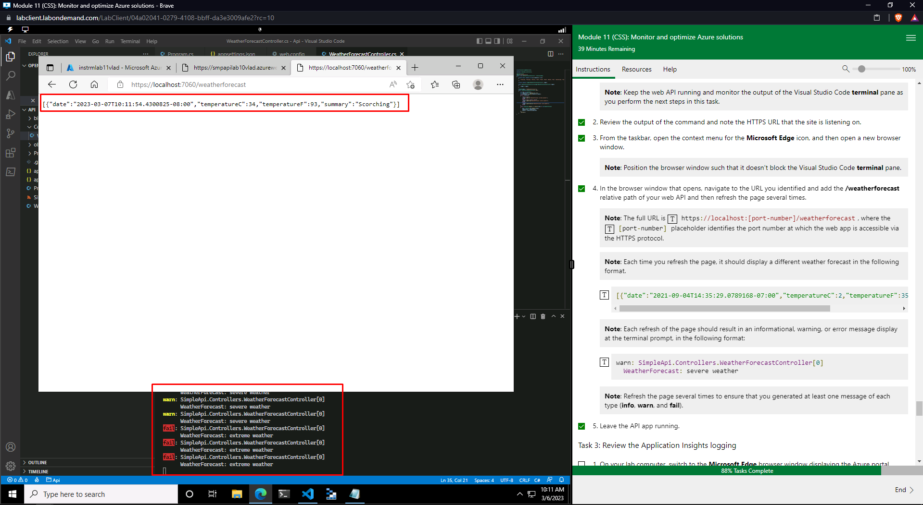

Рисунок 18 – Запуск приложения локально и отображение логов в консоль VS Code

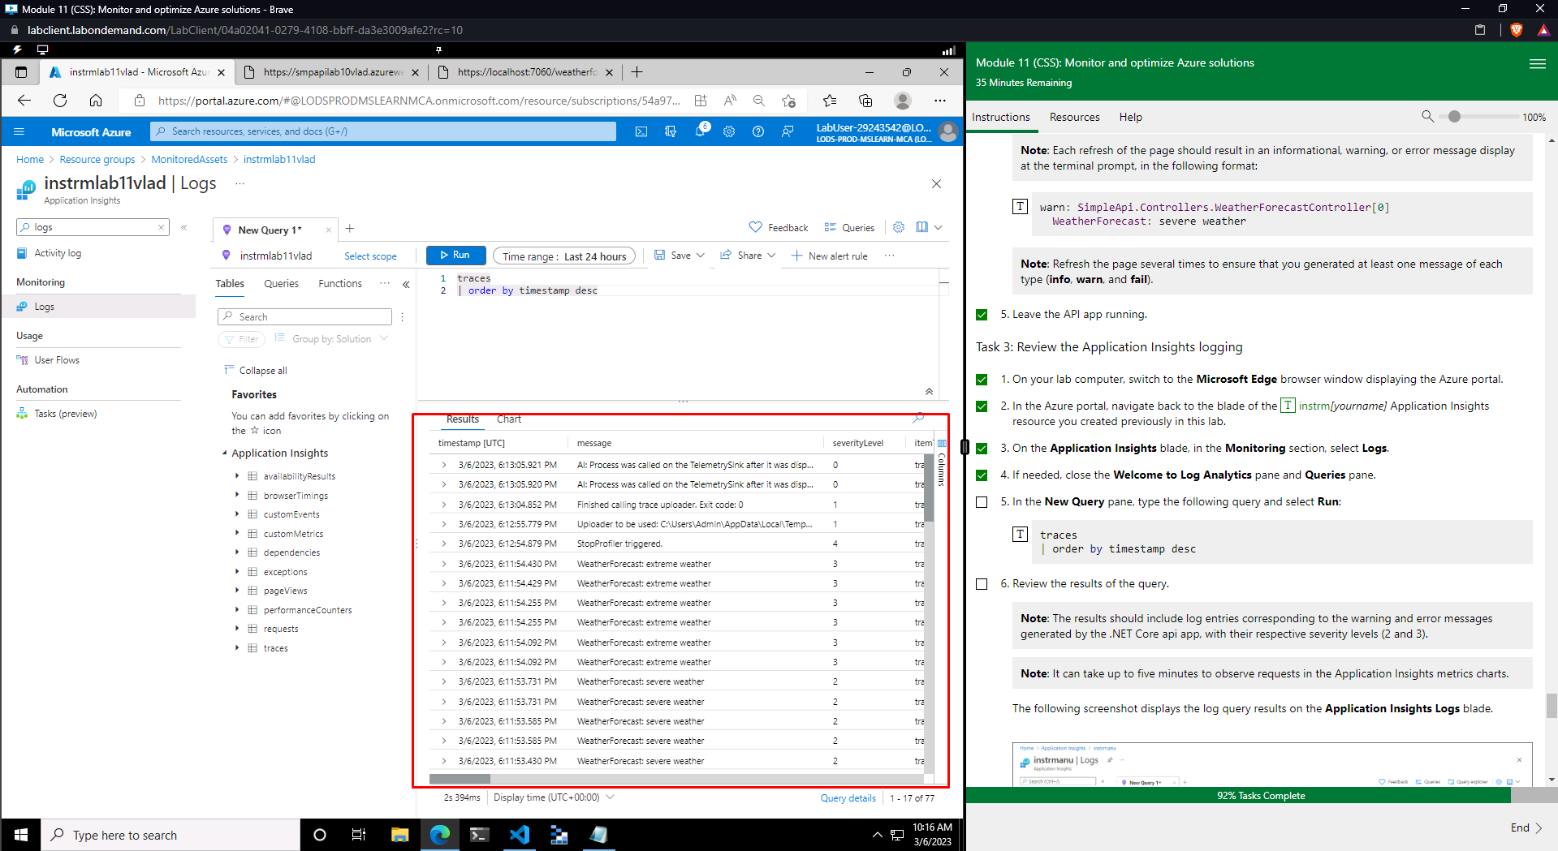

Рисунок 19 – Отображение тех же самых логов, но уже в Azure